PRODUCT ARCHITECTURE / IMPLEMENTATION REVIEW / 2026

knowhow 企业知识库
产品化设计与 ETL 适配方案
基于当前代码、数据库与评测状态的完整复核及下一阶段实施基线
核心结论
当前项目已有可运行的数据地基和评测骨架，但尚未形成生产客服闭环。下一阶段应先接通事实层、发布流和客服工作台，再把多企业 ETL 适配做成业务人员可操作的产品。
版本 1.1 2026-10-29 当前实现复核稿

文档范围
本文件基于 2026-10-29 对 /Users/bruce/python/knowhow 当前代码、数据库和评测报告的只读检查，重新定义产品目标架构与交付顺序。它同时回答两个问题：现有系统真正完成到哪里，以及如何让不同企业的业务人员通过配置完成 SKU、报价和 FAQ 等数据入录。

执行摘要
项目的数据地基和评测骨架已经存在，但产品闭环尚未完成。现在最需要的不是继续扩 UI，而是把“已审批事实可检索、动态事实可调用、客服回答可信、批量导入可被业务人员完成”这四件事接通。
数据库当前有 1,458 个 SKU 和 402 条 FAQ，但 SKU 没有 embedding，Variant 和 Offer 为空，402 条 FAQ 全部是 draft，Evidence 与审计日志为空，因此生产模式的已批准知识检索实际为 0。现有 57 条评测在 dev 模式通过，不能替代生产模式的发布验收。
ETL 当前已经具备 YAML 映射、原始数据留档、批次统计和问题行审计，但仍要求工程师理解配置，且只覆盖单企业产品 Excel 和固定格式 FAQ JSON。产品化方向应是 Import Studio：业务人员选择实体模板、上传文件、拖拽映射、预览、修正和提交审核，平台负责转换、校验、版本和索引。
图 1 knowhow 产品化目标架构
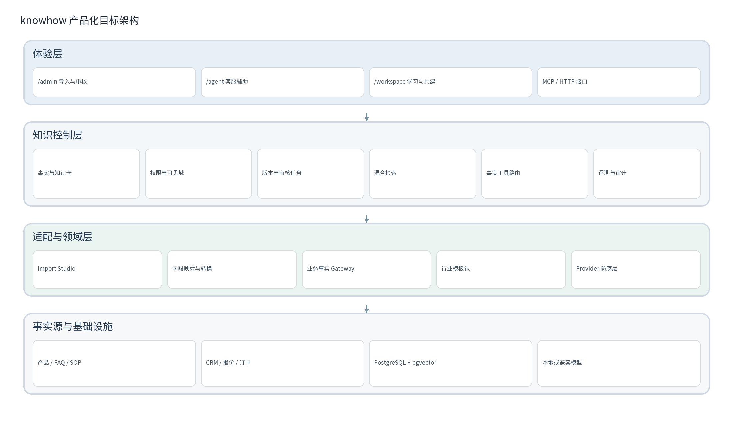

1 当前实现复核
当前项目已经越过原型阶段，但还不能称为生产客服系统。复核重点是避免把“有表、有脚本、有页面”误判为“闭环完成”。
能力 | 当前实际状态 | 结论
数据表与迁移 | 有 schema、migration_v2、批量导入、映射、审计和评测表；数据库已运行 PG 18.6 + pgvector 0.8.7 | 地基已具备，但缺版本表、正式发布快照、字段定义和导入模板版本
产品数据 | SKU 1,458 条，全部 draft，embedding 为 0；Variant 0，Offer 0 | 产品事实可入表但未进入可检索、可报价状态
FAQ 数据 | FAQ 402 条，全部 draft，embedding 402；Approved 0 | 开发检索可跑，生产检索无结果
评测 | 57 条 v2 dev 评测通过；Recall@5=1.0、Precision@5=0.2、MRR=0.945、Fact=1.0、红线=0 | 只能证明当前 FAQ 向量检索在开发集有效，不能证明生产发布或生成答案正确
工具事实 | main.py 的 _tool_lookup 仍是返回空字符串的 TODO | 价格、交期、库存和订单尚不可用于真实回答
客服闭环 | 无 /agent、/workspace、suggestions、feedback、sessions 或 MCP 实现 | 尚无真实客户问答、反馈和飞轮
认证与权限 | 存在 Cookie 会话和 RBAC；同时默认接受 X-User-Id，用户 CRUD 仍使用内存表 | 生产安全边界不成立，角色变更与登录用户不一致
部署与测试 | Dockerfile 仍引用 requirements.txt 和 app/；没有自动化测试；README 为空 | 部署不可复现，不能作为可交付版本

当前数据库中有 7 个导入批次、7,460 条 raw_data，已导入 5,978 条，另有 1,254 条待人工处理和 228 条坏行。这说明原始留档和问题行审计已有基础，但缺少业务人员可操作的问题修正流程。
因此当前版本最合适的对外定义是：RAG 与知识治理原型、内部数据资产化平台，而不是已经上线的 AI 客服。

2 产品范围与发布路径
产品仍采用“三视图一内核”，但不能在同一发布周期一次交付。首版只验证客服辅助闭环，培训门户、驾驶舱和 MCP 在闭环稳定后逐步开放。
阶段 | 交付范围 | 不进入本阶段 | 退出条件
P0 修正 | 统一入口、修正 Docker、认证失败关闭、检索权限、一条可审批知识链路 | 新 UI 功能 | 一条 approved FAQ 在生产模式可检索并带证据
P1 数据与导入 | 事实与知识版本、Import Studio、产品/报价适配、冲突处理 | 知识图谱、自动 Wiki、培训考试 | 业务人员独立导入并发布一批新产品
P2 客服闭环 | 客服工作台、草稿、反馈、审计、事实工具入口 | 全渠道自动发送、驾驶舱 | 真实会话完成草稿与反馈闭环
P3 组织扩展 | 员工门户、建议单、学习路径、负责人看板 | 多租户共享 SaaS | 客服闭环有稳定使用和评测数据
P4 分发 | HTTP API、MCP、外部 Agent 接入 | 默认开放内部或受限知识 | 外部调用有独立 scopes、审计和速率限制

在 P0 未完成前，不应把资源投入员工门户和驾驶舱。当前客服工作台尚不存在，负责人即使能看到评测图表，也无法形成“回答、人工修改、反馈、知识更新”的飞轮。

3 知识对象与版本模型
当前 faq 表承担所有知识的检索主体，适合 FAQ 原型，不适合产品事实、SOP、政策和多企业扩展。目标模型应把通用知识主体与行业实体分开。
对象 | 作用 | 与当前模型的关系
knowledge_item | FAQ、SOP、政策和规则卡片的通用主体 | 由当前 faq 演进，增加 kind 与 scope
knowledge_version | 不可变版本、证据、有效期、审核状态 | 替代在 faq 行内直接改 version/status
product_model | 产品概念或产品系列 | 当前 sku 实际更接近 product_model
product_variant | 具体尺寸、颜色、材质、容量等变体 | 当前 variant 表已有骨架
offer | 数量、包装、Logo、贸易条款、价格和有效期 | 当前 offer 表已有骨架，但无数据和导入
evidence | 原始证据的可定位片段 | 当前 evidence 表无数据；raw_data 只是导入留档
knowledge_link | 知识到 SKU、客户、证书、政策等对象的关系 | 当前使用数组或 JSON，不适合依赖查询
import_template | 企业可复用的数据录入模板及版本 | 替代只存在于 YAML 的单公司映射

3.1 发布版本不能在审核时消失
当前编辑会把 FAQ 状态立即改为 draft，这意味着新版本审核期间旧生产版本也不可用。目标流程是保留当前 approved 快照，编辑只创建候选版本；审批通过后原子切换 current_version，旧版本标为 superseded，回滚通过创建新版本完成。
knowledge_item.current_version_id
-> knowledge_version(v3, approved, current)
-> knowledge_version(v4, in_review)
审核通过后原子切换 current_version_id = v4
v3 -> superseded；搜索始终读取 current approved snapshot

3.2 可见性与客户可用性分离
字段 | 取值示例 | 用途
visibility | organization / department / restricted | 谁可以检索和阅读
audience | internal / customer_ready | 能否进入客户回答上下文
external_agent_access | false / true | 是否允许 MCP 或外部 Agent 获取
action_level | A / B / C / D | 自动回答、草稿、人工升级或阻断
validity | valid_from / valid_until | 过期内容停止参与检索
reviewer_scope | product / pricing / compliance / quality / finance | 谁有权审批哪类知识

当前 public / internal / confidential 同时承担“员工可见性”和“客户可发送性”，会造成“客服能看”和“能直接发给客户”混淆。两个维度必须拆开。

4 运行时问答与实时事实
知识系统必须把 RAG、业务事实、权限门禁和生成答案拆开。价格、MOQ、库存、交期和订单状态不能从知识卡快照里回答。
步骤 | 输入 | 输出与约束
会话与实体解析 | 问题、客户、SKU、国家、渠道、历史上下文 | 识别目标实体；未知实体先追问
意图与字段检查 | 客户原话和上下文 | 判断是目录、规格、报价、交期、认证、售后还是风险
权限与范围过滤 | 用户角色、部门、知识可见性、客户可用性 | 检索前过滤；无权限内容不得进入 Prompt
混合检索 | 规范化关键词、向量、有效期、实体条件 | 返回 knowledge_id、version、excerpt、证据和分数
实时事实调用 | SKU、数量、包装、目的地、贸易条款 | 价格、MOQ、交期、库存、物流来自业务工具
证据与动作校验 | 知识版本、工具结果、政策和风险规则 | 选择 auto / draft / escalate / block
回答与审计 | 已授权上下文和动作等级 | 生成客户文案或内部草稿，保存引用、版本和人工修改

当前 main.py 的 _tool_lookup 仍是空实现，search.hybrid_search 也没接收用户权限，关键词检索路径缺少 permission 和 audience 条件。运行时改造属于 P0，不应留到 UI 完成之后。

5 Import Studio：多企业 ETL 适配层
不同企业的 SKU、报价、FAQ 和文档格式不同，目标不是一个万能 Excel 解析器，而是把“源文件结构到企业知识对象”的映射变成可配置、可预览、可审核的产品能力。
图 2 Import Studio 的配置、预览、审核与发布流程
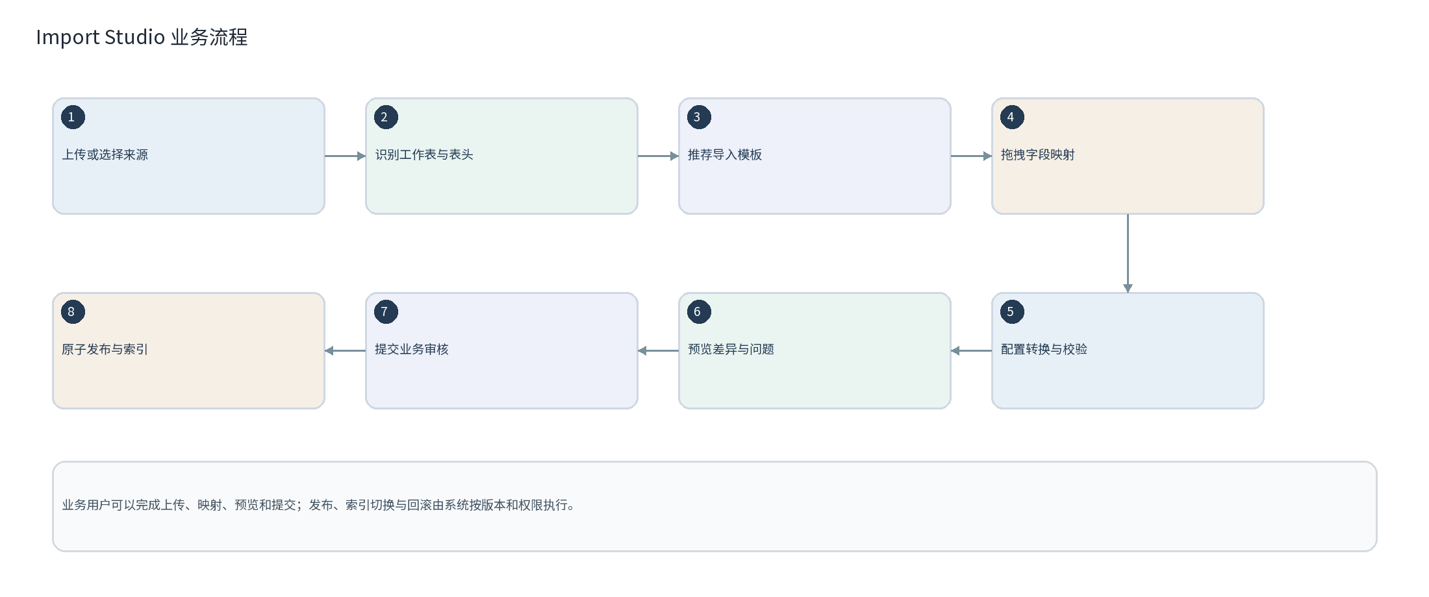

5.1 当前 ETL 的可用部分和缺口
现有能力 | 已有价值 | 产品化缺口
导入批次 | 记录文件 hash、行数、成功/待修/坏行 | 无分阶段处理、异步任务、重试和回滚操作
raw_data 原始留档 | 可还原原始行，支持事故复盘 | 没有结构化行错误、规范化快照和修改历史
YAML 映射 | 单企业字段可以配置，代码无需改 | 需要工程师写 YAML；仅一个佳宠模板；YAML 优先于 DB
产品读取 | 能扫描 Excel 工作表并识别表头 | 只支持产品图鉴结构；CSV/DOCX 上传后不能真正处理
FAQ JSON 入库 | 401 条 FAQ 可批量导入并向量化 | 字段结构写死；没有通用 FAQ 模板和列映射
问题行审计 | 可以查看 bad/pending_manual | 业务人员不能在页面修正、重跑或忽略单行
报价字段 | 配置文件预留 offer_cols | 没有 Offer 导入、数量和贸易条款模型校验

目前 config_loader 的读取顺序是 YAML 优先、数据库兜底，这与“换企业只换配置、数据库可热更新”的目标冲突。产品版应以数据库中的版本化模板为发布真相，YAML 仅作为初始模板或离线种子。

5.2 统一目标模型
企业差异应该体现在字段定义、别名和转换规则上，而不是每个企业一套代码。平台保留稳定的核心对象，企业扩展字段进入受控的 ext_json。
核心对象 | 企业无关的主字段 | 可扩展字段
ProductModel | 模型编码、中英文名、类目、状态 | 品牌、工艺、系列、内部产品线
Variant | SKU 编码、模型引用、属性键值、状态 | 颜色体系、尺码体系、包装变体
Offer | 数量区间、币种、单价、MOQ、交期、包装、条款、有效期 | 区域、渠道、渠道折扣、报价备注
KnowledgeItem | 类型、标题、正文、模块、风险、可见性、状态 | 行业术语、适用国家、话术分支
Evidence | 来源、定位、摘要、哈希、权限 | 截图、页码、工作表、审批记录
ImportTemplate | 目标对象、字段规则、变换、校验、发布策略 | 行业模板别名、默认值和补充字段

扩展字段必须有 FieldDefinition：显示名、类型、单位、必填、枚举、是否可检索、敏感等级和负责人。不能允许任意 JSON 成为永久垃圾字段。

5.3 模板与字段定义的职责
对象 | 回答的问题
Source Profile | 这是哪个企业的哪类来源？Excel、CSV、JSON、DOCX 还是接口？
Import Template | 要写入哪种对象？按什么主键匹配？哪些列必须映射？
Field Definition | 业务字段叫什么、类型是什么、单位和枚举如何定义？
Transform Rule | 如何裁剪、统一大小写、拆分、合并、换算单位和解析数量区间？
Validation Rule | 必填、唯一、范围、互斥、引用和跨字段规则是什么？
Publish Policy | 校验通过后是自动发布、人工审核还是仅进入候选池？
Template Version | 模板何时生效、谁批准、历史版本如何回滚？

5.4 业务人员可用的字段映射体验
Import Studio 的核心不是 YAML 编辑器，而是向导式界面。业务负责人应能完成以下步骤，不需要接触 JSON、SQL 或程序代码。
- 选择“产品主数据、报价单、FAQ、SOP、混合导入”等业务模板。
- 上传 Excel/CSV/JSON/DOCX，系统自动识别工作表、重复表头、合并单元格和数据起始行。
- 从识别结果中选择“标准模板”，或复制一个租户模板后修改。
- 把源列拖到目标字段，系统显示前 5 行样例和规范化结果。
- 选择预设转换，例如去空格、统一型号大小写、拆分尺寸、克与千克换算、数量区间解析。
- 执行“预检”，逐行显示问题原因，不需要查看数据库错误。
- 在表格中直接修改字段、跳过指定行、把问题行加入人工待办，或下载修正模板。
- 提交审核，审核通过后由系统一次性发布并重建受影响的知识索引。
所有操作必须先进入 staging，不直接写正式知识。业务人员看到的是“将新增 120 条、更新 34 条、冲突 8 条、跳过 3 条”，而不是批处理程序的退出码。

5.5 预置行业模板
模板 | 适配的源文件 | 默认映射
外贸产品主数据 | 产品图鉴、SKU 清单、目录表 | 型号 → 模型/SKU；名称 → 双语名称；规格列 → Variant；装箱列 → Variant/打包扩展
外贸报价单 | 报价 Excel、柜型方案、价格表 | 型号 → Variant；数量区间 → Offer；价格 → 币种/单价；有效期 → valid_until
FAQ/话术库 | DOCX 问答表、CSV、JSON | 问题 → FAQ question；答复 → answer；模块 → module；风险 → action_level
SOP/手册 | Markdown、DOCX、PDF | 标题层级 → 章节；段落 → 知识片段；文件定位 → Evidence
客户/供应商资料 | CRM 导出、供应商表 | 客户或供应商主数据；联系人脱敏；敏感字段默认 restricted

模板应分为系统模板、行业模板和租户模板。租户模板只能由该企业管理员修改；新模板从草稿、试运行、审批到启用，旧模板继续服务存量数据，不因模板修改破坏历史版本。

5.6 推荐的导入配置结构
template_id: jiacong_product_v3
tenant_id: jiacong
target: product_variant_offer
source:
formats: [xlsx]
sheet_rules: [{name: '*', header_scan_rows: 12}]
identities:
product_model: {from: 型号, normalizers: [trim, uppercase]}
variant: {from: [型号, 颜色, 尺寸]}
fields:
- {from: 中文名, to: product_model.name_zh, required: true}
- {from: 名称, to: product_model.name_en}
- {from: 材质, to: variant.ext_json.material}
- {from: 价格, to: offer.tiers, transform: parse_price_tiers}
validations:
- {type: required, fields: [product_model.name_zh]}
- {type: unique, fields: [variant.sku_code]}
- {type: requires, if: offer.unit_price, then: [offer.currency, offer.valid_until]}
publish: {mode: manual_review, review_scope: product_pricing}
该配置应存入数据库并使导入批次引用 template_version；YAML 只作为示例和离线模板，不能让 YAML 的优先级永久压过业务人员在界面中维护的已发布模板。

5.7 转换与校验能力
能力 | 示例
文本整理 | 去空格、全半角归一化、型号大小写统一、去编辑注释
字段拆分 | 尺寸 `10*20cm` 拆成长宽；价格区间拆成上/下限；一列多值拆成列表
单位换算 | g/kg、mm/cm/m、pcs/set 统一；不允许静默猜测缺失单位
业务解析 | MOQ 阶梯、数量区间、包装数量、毛净重、币种和贸易条款
引用校验 | Variant 必须引用已存在的 ProductModel；客户地区必须存在于字典
重复处理 | 同型号不同规格进入 Variant；不同报价进入 Offer；完全重复行进入冲突队列
冲突检查 | 同一 SKU 当前有效价格不同、同一模型名称变更、已批准事实被新文件覆盖
发布门禁 | 高风险字段无证据、无有效期、无审批人时禁止自动发布

5.8 导入状态与错误恢复
批次从 uploaded → parsing → mapped → validated → awaiting_review → publishing → published 失败则进入 needs_attention；所有阶段可重试，但重试必须使用相同批次、模板版本和源文件 hash，避免重复写入。
错误应保存为结构化行问题：行号、原始值、目标字段、错误代码、业务可读消息、责任人和处理状态。业务人员修正后可只重跑问题行，不需要重新处理整份大文件。

6 知识发布、版本与运营
企业知识需要像软件发布一样管理，但操作语言要适合业务人员。发布操作必须可理解、可撤销、可审计。
状态 | 含义 | 系统行为
draft | 业务人员正在编写或导入后的候选内容 | 不能进入生产检索
in_review | 等待指定业务审核人 | 旧发布版本继续服务
approved | 审核通过，成为当前候选发布版本 | 可生成索引，按权限使用
published | 当前线上版本，已进入索引 | 客服和检索可读取
needs_review | 来源变化、过期或冲突触发 | 高风险问题停止自动使用
superseded | 新版本已发布 | 保留审计，不参与默认检索
deprecated | 业务确认废止 | 不参与检索，保留追溯

审核角色不应只有一个万能 reviewer。系统应支持按产品、价格、认证、质量和财务配置审核范围；小团队可以同一人兼任，但权限记录必须显示其审批的专业域。

7 权限、租户与安全
本地部署不等于安全自动成立。当前代码默认在没有会话时回退到 u_agent，并且角色管理使用内存表，这在生产或内网穿透场景不可接受。
风险 | 当前/目标处理
未登录请求 | 生产必须 fail closed；删除默认 X-User-Id 回退
角色持久化 | 用户与角色统一以数据库为准，session 读取数据库角色
Cookie 会话 | Secure、SameSite、CSRF/Origin 校验、会话轮换；数据库只存 token 哈希
可见性 | 检索前按角色、部门、客户可用性过滤，不能先生成再删减
敏感数据 | 成本、客户名单、证件和截图分级；远程 LLM 只接收最小上下文
多租户 | 首版可采用每企业独立数据库；若共享数据库，所有对象必须带 tenant_id 并启用 RLS
MCP | 本地 stdio 使用项目 token；远程 HTTP 使用 OAuth/短期 token 与 scopes
审计 | 模型、提示词、知识版本、工具结果和人工修改都必须可追溯

当前 admin_api 的 upload 接口接受 DOCX/CSV，但 ingest_pipeline 只支持 facts 的 xlsx 和固定 JSON 的 FAQ；在产品化版本中，文件类型必须先经过 Source Profile 和模板路由，不能只按扩展名猜 kind。

8 评测与发布门禁
现有评测系统有可用骨架，但要明确区分开发评测、生产发布评测、回答事实正确性和业务效果。
层级 | 必须测什么 | 当前缺口
数据与导入 | 解析率、字段映射覆盖率、冲突率、待人工处理率 | 缺业务模板准确率和重跑验证
检索 | Recall@5、Precision@5、MRR@5、过期/权限/可见域过滤 | 当前 v2 是 dev 模式；生产无 approved 数据
回答 | 事实正确率、引用支持率、字段完整性、动作正确率 | 当前“事实正确率”主要用命中原文代理
风险 | 红线阻断、错误升级、错误拒答、多语言变体 | 57 条不足以覆盖所有风险表达
业务 | 人工接受率、修改距离、报价前核验时间、错误承诺率 | 无真实客服流量和审计日志
运营 | 导入耗时、单条复核耗时、模型成本、索引延迟 | 导入和评测仍部分同步执行

发布门禁必须使用 production 模式，即只允许 approved 且有效的内容进入索引；每次发布保存知识、模板、embedding、LLM、Prompt 和评测数据版本，避免用开发通过结果替代生产验收。

9 API 与外部 Agent 边界
MCP 是分发通道，不是首版核心。先稳定内部客服闭环，再开放受控查询。
接口 | 建议契约
POST /api/v1/imports | 上传并创建批次，返回 batch_id 和状态
GET /api/v1/imports/{id} | 查看阶段、统计、问题行和可执行动作
POST /api/v1/imports/{id}/validate | 执行 dry-run，不写正式数据
POST /api/v1/imports/{id}/publish | 审核通过后原子发布并触发索引
GET /api/v1/templates | 返回企业可用模板和版本
POST /api/v1/knowledge/search | 返回知识类型、版本、可见性、证据和 score
POST /api/v1/knowledge/ask | 返回 answer、action、citations、tool_results、required_slots
POST /api/v1/feedback | 反馈关联 session、问题、知识版本和原因

所有外部 Agent 默认只能访问 customer_ready 且允许 external_agent_access 的已批准版本。MCP 工具必须验证调用身份、租户、scope、频率和输入大小，不能把“没有返回 confidential”当作唯一防线。

10 部署与运维
当前 Dockerfile 与项目目录不一致，README 为空，且没有自动化测试。这些属于交付阻断项，必须先修复。
项目 | 目标要求
镜像 | 基于 pyproject/uv 或已锁定的环境构建，统一 src 入口；禁止引用不存在的 app/requirements
数据库 | 明确单一受支持版本；迁移脚本幂等且有版本记录
启动 | 一条命令启动 Web、数据库迁移检查、模型预热和健康探针
异步任务 | 大文件导入、embedding、评测和索引发布进入后台任务，可重试、可恢复
可观测性 | request_id、p50/p95 延迟、模型调用、检索候选数、失败率和单位成本
备份 | 数据库 + 原始文件 + 模板配置一起备份，定期恢复演练
安全 | 生产禁用开发默认密码和 X-User-Id，TLS、反代、限流和日志脱敏

11 实施计划
按依赖关系推进，不以页面数量作为完成标准。每个阶段必须留下可运行命令、测试输出和可演示业务动作。
周期 | 交付 | 验收
第 1–2 周 | 修复 Docker/README/入口/认证/权限/检索阻断；建立自动化测试 | clean checkout 可启动；未登录失败关闭；approved 知识可检索
第 3–5 周 | 知识版本模型、发布快照、Product/Variant/Offer 导入第一步 | 一条产品事实完成 draft→review→publish 并可回滚
第 6–8 周 | Import Studio 向导、模板推荐、字段映射、转换、预检和问题行修正 | 业务人员通过界面完成一次 50 行导入
第 9–10 周 | /agent 客服辅助工作台、反馈、审计和实时事实工具适配器 | 真实问题可检索、生成草稿、人工修改和回调
第 11–12 周 | 生产评测、shadow、客户验收与成本核算 | production 门禁通过并形成一页试点报告

12 验收标准
范围 | 可验收结果
导入 | 业务人员无需改代码，使用一个模板导入一种新企业格式；错误可定位到行列并重跑
产品 | 至少 50 个 ProductModel、Variant 和当前有效 Offer 能从源文件进入正式层
检索 | 生产模式只检索 approved、未过期、权限允许且 customer_ready 的知识
动态事实 | 价格、MOQ、交期或库存至少一个通过真实/模拟业务接口返回，失败时拒答或升级
客服 | 问题→检索→事实→门禁→草稿→反馈→审计全链路可演示
评测 | Recall/Precision/MRR、事实正确、引用支持、动作正确和红线测试均有报告
部署 | 新机器按 README 可启动、迁移、导入样例、跑测试和备份恢复

13 主要风险
风险 | 缓解
把 dev 评测当作生产质量 | 生产门禁必须使用 approved 索引，开发与验收报告分开
导入模板继续依赖工程师 | 业务向导、模板克隆、字段别名、预览和可追踪问题行
不同企业字段过度定制 | 核心对象稳定，企业字段声明式扩展，禁止任意 SQL/脚本
大文件阻塞服务 | 上传后异步处理，staging 与发布分离，支持重试和断点
知识在审核期间失效 | 已发布版本保持服务，审批后原子切版
角色管理不持久 | 用户、角色、会话统一从数据库读取，管理员操作写审计日志
本地部署泄露或断网不可用 | 模式明确区分本地模型/远程 LLM，HTTPS、权限、备份和降级设计

14 结论与决策
现有项目已经具备继续产品化的基础，但当前最重要的不是增加更多页面，而是把数据、发布和运行时事实链打通。
建议批准以下顺序：先完成 P0 可用性和安全修复；再建立知识版本与 Import Studio；然后交付客服辅助闭环；员工门户、驾驶舱和 MCP 在真实客服使用和评测数据出现后依次开放。
ETL 的产品承诺应是：企业提供一份新的 Excel/CSV/JSON/DOCX 后，业务人员可以在向导中选择模板、映射字段、预览转换、修正问题并提交审核；工程师只维护模板能力和异常处理，而不是为每家企业写一次导入脚本。

附录 A 当前实现证据
证据 | 当前观察
数据库 | sku=1,458；faq=402；variant=0；offer=0；evidence=0；audit_log=0；eval_report=3
FAQ 状态 | approved=0；draft=402；所有 FAQ 有 embedding
SKU 状态 | 全部 draft；embedding=0
导入 | 7 个批次；raw_data=7,460；loaded=5,978；pending_manual=1,254；bad=228
评测 | 57 条 v2 报告在 dev 模式通过；不能作为生产发布证明
代码 | 后端路由可导入；无自动化测试；Dockerfile 引用不存在目录

以上状态是 2026-10-29 的检查快照，用于确定实施顺序，不代表对其他环境中尚未纳入本仓库的代码或数据的判断。

附录 B 导入模板最小配置
template:
id: tenant_product_v1
target: product_knowledge
status: active
source:
formats: [xlsx, csv]
header_detection: {scan_rows: 12, match_any: [型号, SKU, 产品编号]}
identity: {field: sku_code, normalize: [trim, uppercase, strip_spaces]}
mapping:
- {from: 型号, to: sku_code, required: true, type: identifier}
- {from: 中文名, to: name_zh, required: true, type: localized_text}
- {from: 材质, to: ext.material, type: text}
transforms:
- {field: dimensions, op: split_dimensions, output_unit: cm}
- {field: unit_price, op: parse_money, default_currency: USD}
validations:
- {type: required, fields: [sku_code, name_zh]}
- {type: unique, fields: [sku_code]}
- {type: required_if, field: unit_price, requires: [currency, valid_until]}
publish_policy: review_required

附录 C 资料与参考
- knowhow 项目当前代码、数据库、评测报告与导入批次，只读检查日期 2026-10-29。
- knowhow 产品设计文档 v1.0 与产品化架构落地说明。
- 中小外贸企业知识系统 MVP 文档 v1.0。
- 佳宠国际产品资料、报价、业务手册及 401 条客户问答样本。
文档版本 1.1 | 生成日期 2026-10-29

